City places
City activities (Unit 4)
Apoio ao estudo
8
Name No.: ______ Class: ________ Date: _____/ _____/ _____

Nesta ficha de trabalho vais encontrar algum vocabulário relacionado com os principais locais públicos e de lazer de uma cidade e as atividades que aí se poderão realizar.
Para mais facilmente memorizares este vocabulário, poderás fazer duas listas, dividindo as palavras/expressões em public places (locais públicos) e places of interest (locais de lazer). Poderás também fazer uma tabela com os verbos go, walk e visit e associar a cada um deles as atividades correspondentes.
Bom estudo!
STUDY TIPS
A. Look at the city map and write the city places. The first letter is already given.
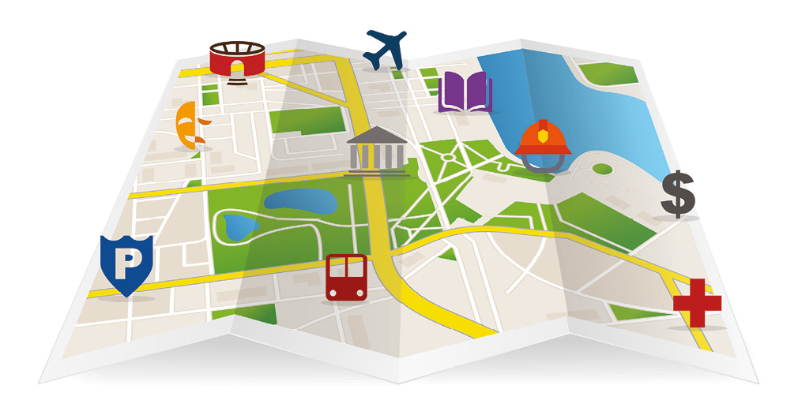
t
m
h
b
a
s
1
2
3
4
5
6
7
8
9
10
1.  f | 3.  p | 5.  r | 7. | 9.  l
2. | 4. | 6. | 8. | 10.
B. Write the words/expressions under each verb to make correct city activities.
• the dog
• for a walk
• an exhibition
• shopping
• along the street
• a museum
• to a concert
• a landmark
1. walk | 2. visit | 3. go

